13.11.24

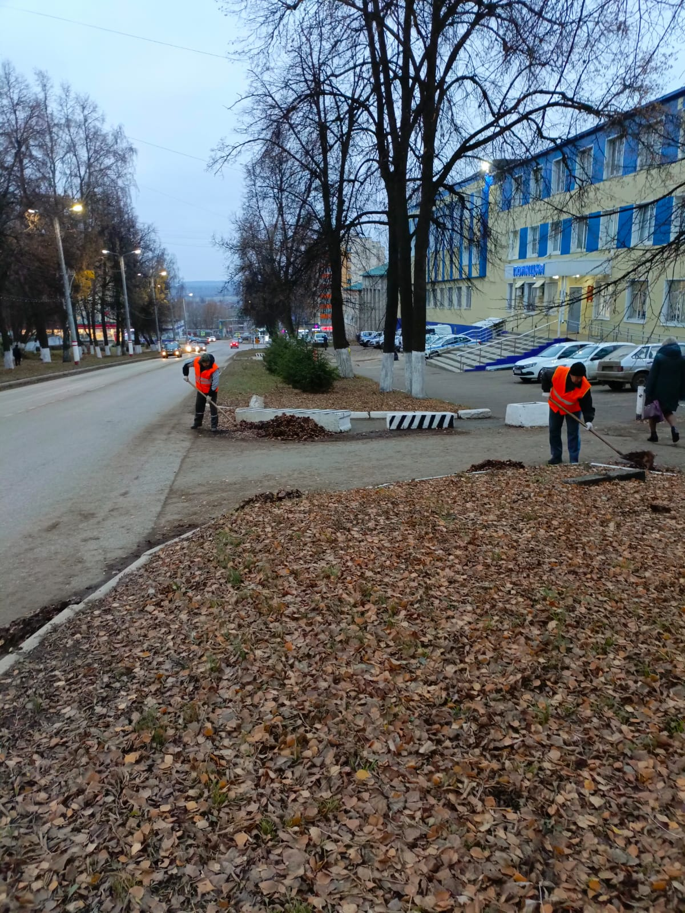

Уборка листвы и смета по ул . Карла Маркса

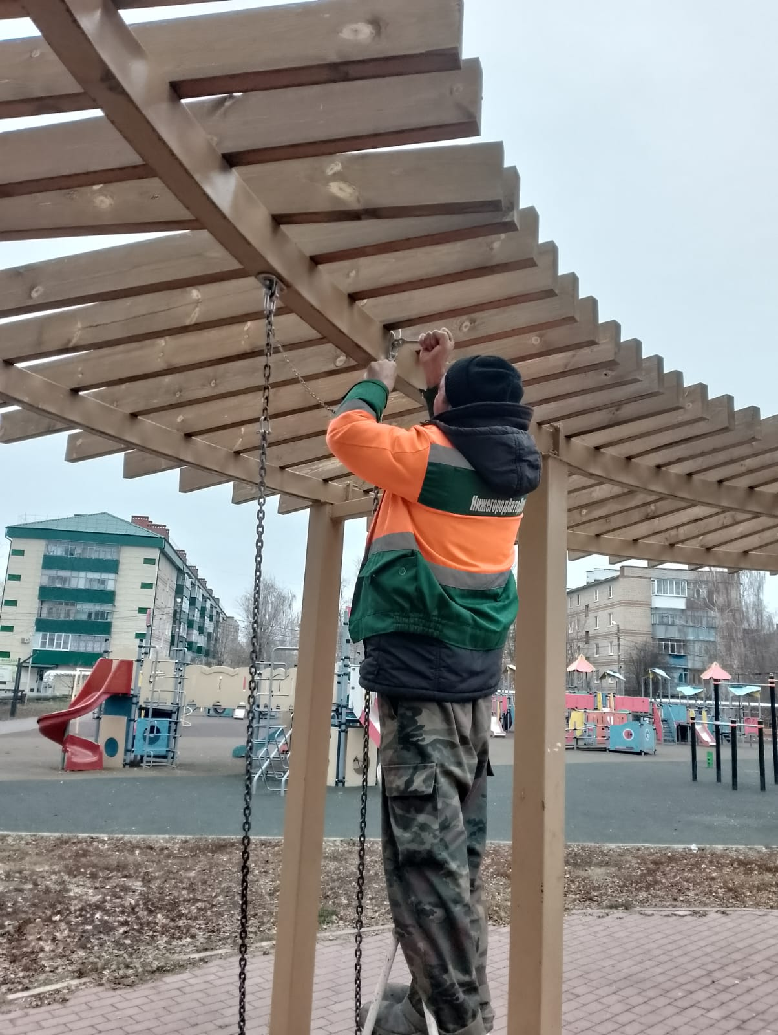

Ремонт конструкций (качели). Детская площадка. Химмаш

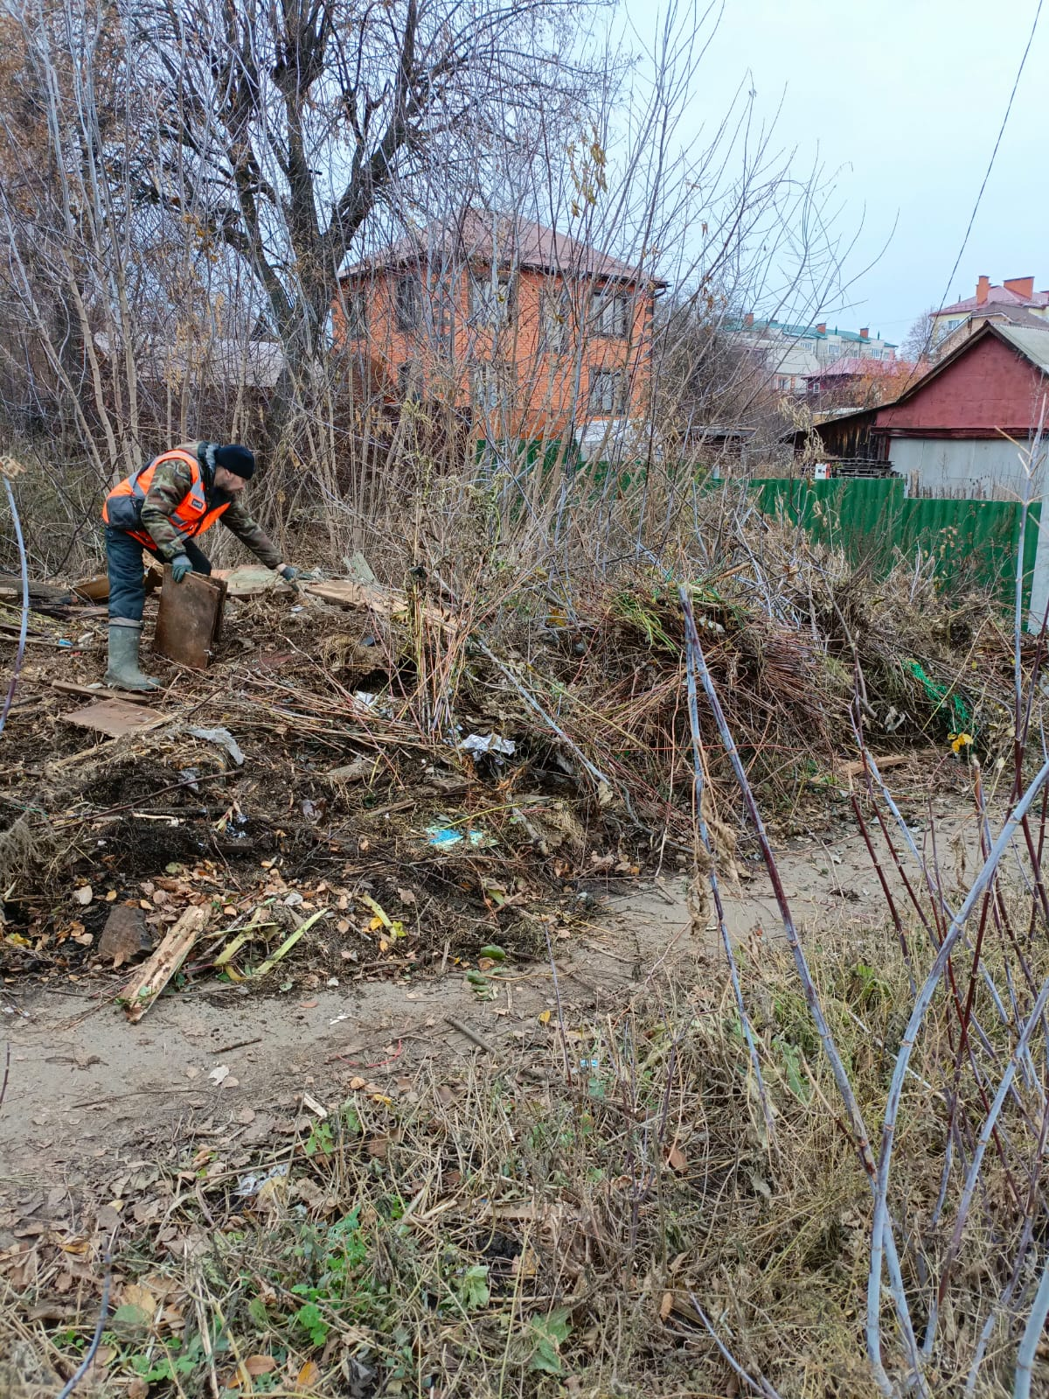

Уборка свалки. Ул. Октябрьская – Ухтомского

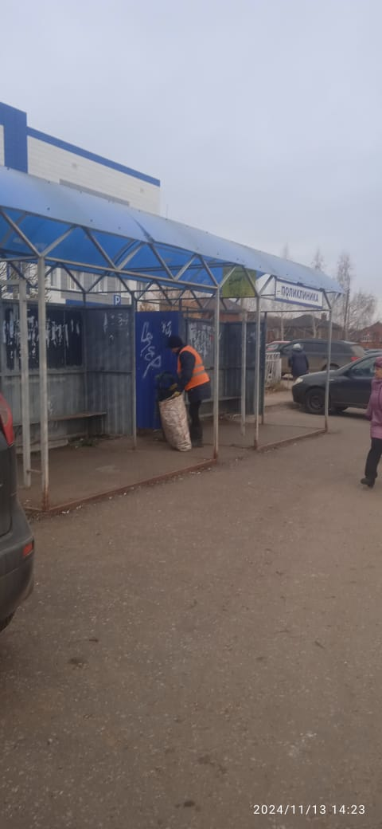

Уборка мусора